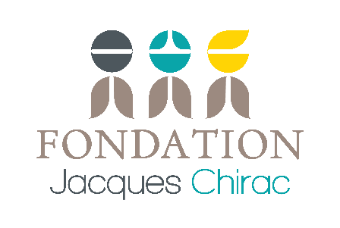

Faisant fonction d’Accompagnant éducatif et social ou d’Aide-soignant (H/F)



Lieu : SAINT-SETIERS (19)
Type de contrat : CDD de remplacement d’au moins 2 mois / Temps plein
Rémunération : Selon grille salariale CCNT66, avantages sociaux inclus
Poste à pourvoir le : 1er juillet 2026

En tant que faisant fonction d’accompagnant(e) éducatif et social ou d’aide-soignant(e), vous serez chargé(e) de :

- Contribuer à l'accompagnement quotidien des personnes accueillies ainsi que dans leurs activités de loisirs en tenant compte de leurs besoins, capacités d’aspirations.

Descriptif établissement
La Maison d’Hestia propose un accompagnement global, individualisé et bienveillant aux adultes en situation de handicap présentant un trouble du spectre de l’autisme.

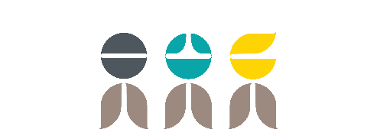
Profil recherché
- Sens de l’écoute, empathie, patience et bienveillance.
- Capacité à travailler en équipe et à collaborer.
- Permis B exigé.

Merci d’envoyer votre CV accompagné de votre lettre de motivation à l'adresse suivante : pai.19-23-63@fondationjacqueschirac.fr.
Pour plus d’informations, vous pouvez nous contacter au 05 55 96 93 30.

TOUTES LES offres
d’emploi de la
fondation Jacques CHIRAC

